EXEKUTORSKÝ ÚŘAD Cheb
JUDr. Josef Lavička

Vaše zn.: 176 EX 03046/15

V Hrbovicích dne 7.7.2026

Poskytnutí součinnosti – Martin NOVÁK

Na základě Vaší žádosti Vám sdělujeme:

Níže zasílám přehled vyúčtování srážek za měsíc květen 2026. Váš EP se posunul za přednostní pohledávku.

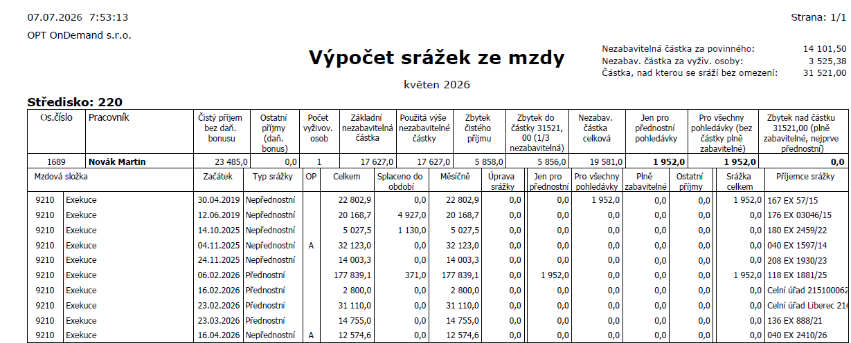

S pozdravem a přáním pěkného dne.

Andrea Pekárnová
mzdová účetní
andrea.pekarnova@optondemand.com

